Direzione Generale Agricoltura, caccia e pesca
Servizio Attività faunistico-venatorie e pesca
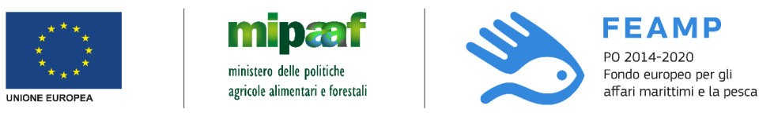

ALLEGATO D

Priorità 5 – Obiettivo tematico 3
Misura 5.69 “Trasformazione dei prodotti della pesca e dell’acquacoltura”
Art. 69 Reg. (UE) n. 508/2014
Avviso pubblico annualità 2021

QUADRO ECONOMICO

Ragione sociale dell’impresa richiedente
C.F./P.IVA

ELENCO DETTAGLIATO DELLE VOCI DI SPESA DEL PROGETTO

Operazione (paragrafo 3 dell’Avviso) |  | Descrizione sintetica dell’intervento (Tabella 1 dell’Allegato B) | Tipologie di spese relative ai singoli investimenti afferenti all’intervento (Tabella 1 dell’Allegato B) | Preventivo/Offerta n. … del …  ditta fornitrice | Importo €  (IVA esclusa)
a) | Risparmio energetico riduzione dell’impatto sull’ambiente, trattamento dei rifiuti
SUBTOTALE
b) | Miglioramento della sicurezza, dell’igiene, della salute e delle condizioni di lavoro
SUBTOTALE
c) | Trasformazione delle catture di pesce commerciale che non possono essere destinate al consumo umano
SUBTOTALE
d) | Trasformazione dei sottoprodotti risultanti dalle attività di trasformazione principali
SUBTOTALE
e) | Trasformazione di prodotti dell’acquacoltura biologica conformemente agli articoli 6 e 7 del Regolamento (CE) n. 834/2007
SUBTOTALE
f) | Trasformazione che porta a prodotti nuovi o migliorati, a processi nuovi o migliorati o a sistemi di gestione e organizzazione nuovi o migliorati
SUBTOTALE
TOTALE
Spese generali al netto di tributi e oneri fiscali previdenziali e assicurativi
(max 10% delle altre spese)
TOTALE SPESE GENERALI
TOTALE COMPLESSIVO
La somma deve corrispondere a quanto indicato nella domanda (Allegato A all’Avviso)

______________________, lì _______/_____/_______

Timbro e firma del richiedente⁴
_______________________________
_______________________________
_______________________________
_______________________________

_____________________________
⁴ L’allegato deve essere sottoscritto dal legale rappresentante ovvero nel caso in cui la rappresentanza societaria, per gli atti di straordinaria amministrazione sia affidata a più soci, lo stesso deve essere sottoscritto con firma congiunta dai soci.
L’allegato può essere firmato digitalmente ai sensi del D.Lgs. 82/2005 s.m.i. e norme collegate, oppure sottoscritto con firma autografa allegando fotocopia del documento di identità in corso di validità.

